BIBEL VERSTEHEN, 1. Trimester Arbeitsvorschlag 6. Kurseinheit

###### Die Lebens- und Glaubenswelt Jesu

Ziele:

* Mit der Lebenswelt Jesu vertraut werden
* Die Machtverhältnisse in Palästina zur Zeit Jesu kennenlernen
* Einblick in die vielfältigen religiösen Strömungen und Gruppierungen im damaligen Judentum gewinnen
* Das Leben und Wirken Jesu in die jüdische Glaubenswelt einordnen können

1. Die Heimat Jesu
   * Das Land der Bibel Video-Film, Dias, Folien
   * Das Leben in Galiläa Arbeitsblatt 6.1-6.2
2. Die Machtverhältnisse zur Zeit Jesu
   * Die römische Besatzungsmacht
   * Herodes und seine Söhne
   * Die Macht des Tempels Folie/Arbeitsblatt 6.3-6.5
3. Religiöse Strömungen und Gruppierungen (historisch, in den Evangelien)
   * Pharisäer
   * Sadduzäer
   * Zeloten
   * Essener
   * Täuferbewegung Folie/Arbeitsblatt 6.11

Was erfahren wir aus diesen Texten über diese Gruppierungen

und die Beziehung Jesu zu diesen Gruppierungen? Quellentexte/Arbeitsblätter 6.6-6.10

Zu welcher Gruppe würden Sie sich zählen? Gruppenarbeit

Tipp:

* + Gruppenpuzzle: Ein Pharisäer, Zelot usw. informiert die anderen Gruppen   
    über seine Anschauungen und Praktiken.

1. Jesus der Jude
   * Der Standort Jesu in seinem politischen und religiösen Umfeld
   * Wie Jesus glauben lernte: Die jüdische Glaubenswelt Jesu Interview mit G. Theissen 6.12-13

## Jesus von Nazaret

Auf der Suche nach einem Unbekannten. Video-Film von W.-R. Schmidt

###### Inhaltsübersicht Film 1: Der Mann aus Galiläa

Am See Genezareth

0,00 **Inhaltsübersicht Film 2:**

Bilder vom See Genezareth, Ausgrabungen in Bethsaida am Nordufer des Sees.

**Letzte Tage in Jerusalem**

**Gesichter einer Stadt** 0,00

Bilder aus Galiläa

Luftaufnahmen vom Berg Tabor und von Nazareth.

2,05

Felsendom und Tempelplatz in der Morgensonne an einem Wintertag; spielende Kinder; Gassen in Jerusalem; betende Moslems, Juden,

Nazareth, die Heimat des historischen Jesus

2,32

Bilder von den ausgegrabenen Wohnhöhlen unter der Verkündigungskirche. Byzantinische Baureste unter der Verkündigungskirche, dar­ unter Reste einer frühen judenchristlichen Anlage; der ungeklärte Fund eines Tauchbades mit Treppen.

**Bethlehem** 9,21

Bilder aus Bethlehem und der Geburtskirche.

**Jesu erstes Auftreten** 10,41 Luftaufnahmen von den Orten am See   
Genezareth. Bilder von den Ausgrabungen in Kapernaum.

**Die Synagoge von Kapernaum** 11,42 Ausgrabungen in Kapernaum.

**Das Haus des Petrus** 13,11 Mosaik eines Schiffes aus dem 1. Jahrhundert.

**Jesu Botschaft an die Armen** 5,10 Ausgrabungen in Kapernaum. Bilder von der Landschaft am See und von Korazin.

**Die Landschaft am See als** 5. **Evangelist** 19,48 Bilder vom See und von Tabga. Bilder von den Mosaiken (aus dem 4. Jh.) in der Kirche der Brotvermehrung.

Christen; auf der Via Dolorosa.

4000 Jahre heilige Geschichte in Jerusalem

3,39

Ausgrabungen an der Südseite des Tempelberges (Ophel): Reste von Häusern aus der Zeit der Zerstörung Jerusalems (70 n. Chr.). Der Tempelberg.

**Ein Tag mit Dr. Meir Ben-Dov** 5,33 Dr. Ben-Dov erläutert das Gelände des Tempelberges.

**Jesu Protest gegen die Tempelaristokratie** 6,55 Die Stufen hinauf zum Tempel; das Doppeltor der Hulda, durch das die Pilger einziehen. Die vielen Tauchbäder (Miquwen), in denen sich die Pilger vor dem Besuch des Tempels rituell waschen.

**Zurück in Galiläa** 10,10

Bilder von Nazareth, dem Herkunftsort Jesu, des Rabbi, des Rebellen, Wohnhöhlen und Grotten. Bilder von Kapernaum, der Wirkungsstätte Jesu. Archäologische Spurensicherung in Bethsaida.

**Johannes der Täufer** 14,24 Bilder vom See Genezareth **und** vom Jordan, der Herodesfestung Machärus.

**Jesus und die Zeloten** Bilder von Gamla.

Auf der Suche nach einem Unbekannten

23,19

26,10

**Hinauf nach Jerusalem** 15,30 Bilder von der Umgebung Jerichos, dem Wadi Kelt mit der alten Römerstrasse nach Jerusalem und dem Georgskloster.

Ausgrabungen in Bethsaida; der Fund eines Schiffes aus dem 1. Jahrhundert bei Ginnosar.

**Schluss** 27,34

Bilder vom Frühling am See Genezareth.

**Der Ort der Verurteilung Jesu** 17,11 Luftbild vom Tempelberg. Modell von Jerusalem zur Zeit Jesu (Holy-Land-Modell). Bilder von der Zitadelle (Ort des Herodes-Palastes) und vom Felsendom. Bilder von der Zisterne

**Jesus von Nazaret** (Fortsetzung)

**Der Teich Bethesda** 20,11 **Das jüdische Wohnviertel in der Altstadt**

22,18

**Qumran** 23,36

Bilder von den Höhlen und von gefundenen Schriftrollen.

**Jesus und die Essener** 28,06 Bilder vom Kidrontal, der alten Römerstrasse von Jericho nach Jerusalem vom Georgskloster. Bild vom ausgegrabenen «Essener Tor» in der Nähe des Zionberges (erwähnt bei Josephus), Bilder vom Abendmahlssaal.

**Die Verurteilung Jesu** 31,29 Blick von Gethsemane auf das Goldene Tor, alte Ölbäume in Gethsemane, Bilder aus der Altstadt in der Gegend der Burg Antonia. Bil­ der von der Via Dolorosa und der Grabeskirche**.**

**Der Ort der Kreuzigung Jesu** 35,40 Bilder von der Grabeskirche, vom Jerusalem­ Modell und vom Gartengrab. Bilder aus dem Inneren der Grabeskirche: Das Grab des Jose­ phus von Arimathia; Reste eines alten Stein­ bruches; Rückseite und Vorderseite des Golgatha-Felsens.

**Auferstehung** 43,00

Bilder vom Grab der Familie des Herodes in

Jerusalem; Blick von dort zur Zitadelle.

**In den beiden Filmen von Wolf-Rüdiger Schmidt** geht es um den geschichtlichen Ursprung Jesu inGaliläa und Jerusalem. Der Autor begibt sich dabei auf die «Suche nach einem Unbekannten». Anhand von Ausgrabungsergebnissen und Interviews mit fachkundigen Gesprächspartnern zeigt er die historischen Hintergründe und das sozio-kulturelle Umfeld des Wirkens Jesu auf. Im Mittelpunkt des zweiten Teils stehen der Tempel und die dazu gehörenden Themenkreise.

**Eine Alternative** zu W.-R. Schmidts neuerer Produktion «Jesus von Nazareth» ist der aus dem Jahr 1974 stammende Film ***«Das Land, aus dem Jesus kam»*** von Jörg Zink.

Der Neutestamentler **Gerd Theissen** hat die grundlegenden Ansätze und Informationen des Films in einem **Interview,** das Wolf-Rüdiger Schmidt führte, zusammengefasst. Der erste Teil dieses Interviews kann als Einführung in die sozialgeschichtliche Situation zur Zeit Jesu dienen.

Nach: Jesus der Nazarener, Kurs Religion für die Sekundarstufe II, Band 2, München 1995

# Die Heimat Jesu und ihre Machtverhältnisse

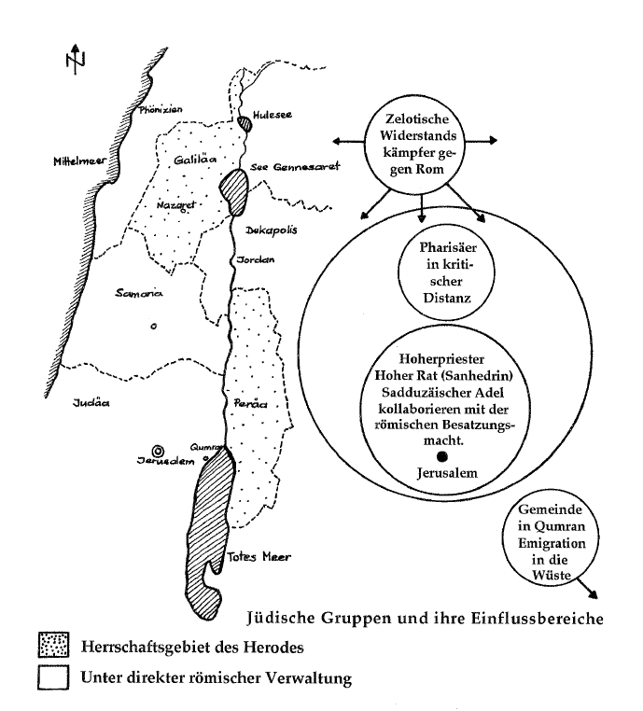

**Der Tempel des Herodes**

Die alte Jebusiterfestung, die David um 1000 v.Chr. erobert, mit der Tenne des Jebusiters Arauna im Norden, die der junge König für 50Silbersehekel erwirbt (2 Sam 24,24f), auf der Salomo wenige Jahre später seinen legendären Tempel erbaut (1 Kön 6ff).

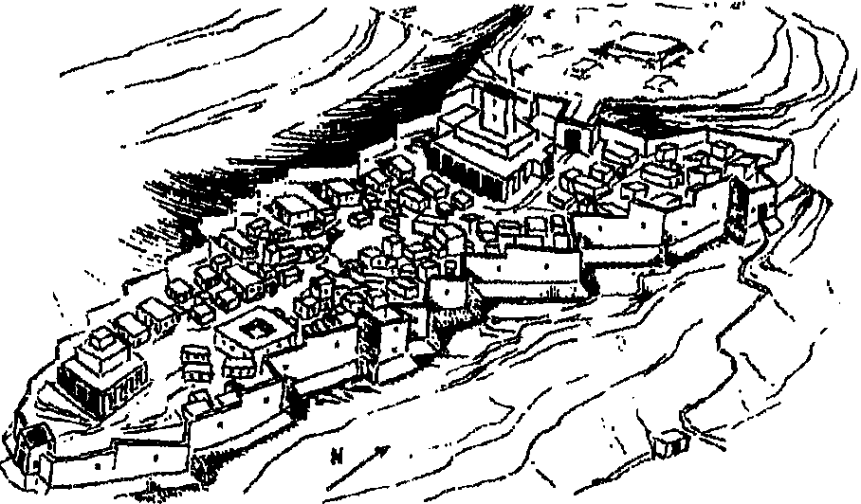

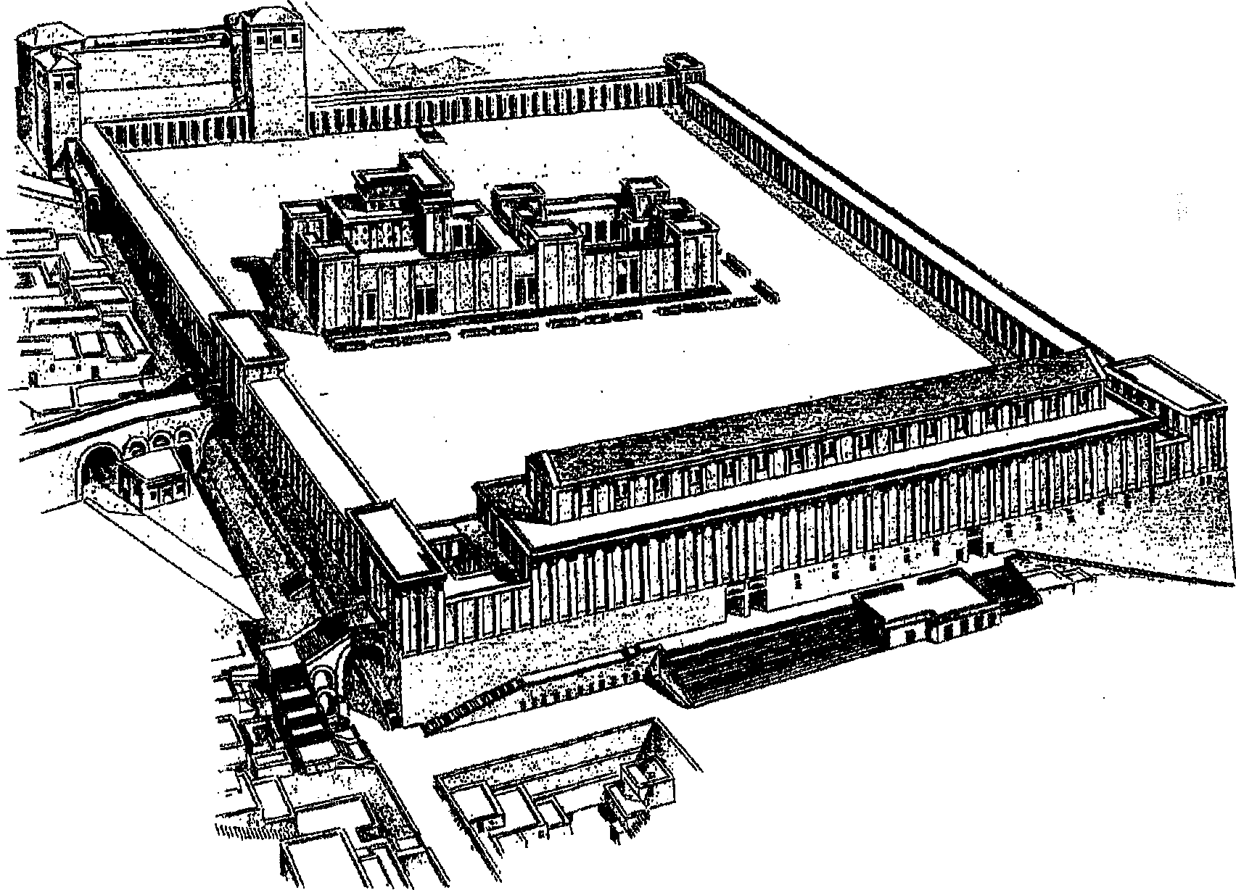

In der Mitte eines riesigen Plateaus erhebt sich auf einem etwa zehn Meter   
hohen Podest das eigentliche Heiligtum mit seinen Vorhöfen für jüdische Männer, Frauen und Kinder.

Hier thront nach jüdischem Glauben, in einer dunklen und leeren Kammer, Jahwe, der Gott Israels; hier berührt der Himmel die Erde, weshalb man keine Mühen und Gefahren scheut, wenigstens einmal im Leben nach Jerusalem zu pilgern.

Heiden ist der Zugang zu dieser »Gottesburg« unter Todesandrohung verwehrt; es stehen ihnen aber der riesige Vorhof und die umlaufenden Säulenhallen offen, wo ein buntes Treiben im Stil eines Jahrmarktes herrscht. Einen von Sonne,

Wind und Regen geschützten Raum für Predigt und Diskussion finden Propheten, Schriftgelehrte und auch Jesus in der sog. «Halle Salomos» im Osten des riesigen Tempelareals.

Schauplatz der »Tempelreinigung« dürfte die Königshalle im Süden gewesen sein.

*Aus: Jesus der Nazarener, Kurs Religion für die Sekundarstufe II, Band 2, München 1995.*

BIBEL VERSTEHEN, 1. Trim. Arbeitsblatt 6.4

Die Bedeutung des Tempels

Religiöse Bedeutung

- Ort der Gegenwart Gottes

- Religiöses Zentrum: Kultzentralisation

- Sühne durch Opferkult

SADDUZÄER als Mittler

Politische Bedeutung

Sitz des SYNEDRIUMS:

71 Mitglieder   
(Hoherpriester,

SADDUZÄER,

Schriftgelehrte, Älteste)

Funktion:

- Oberste Regierungskammer

- Höchster Gerichtshof

- Repräsentation des Volkes

Wirtschaftliche Bedeutung

Tempeldienst 🡪 SADDUZÄER

Tempel (um) bau 🡪 Bauhandwerker

Abgaben in 🡪 Geldwechsler  
Tempelwährung

Verkauf der 🡪 Händler  
Opfergaben   
(Standmiete)

Verwertung der 🡪 Gerber,

Opfertiere Schuster

Bewirtung 🡪 Wirte  
der Pilger

Tempel als Arbeitgeber



Tempel als Arbeitgeber



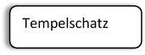



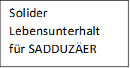

Massen von Festpilgern

Materielle Abhängigkeit => Interesse der Jerusalemer Bevölkerung und der SADDUZÄER an der Erhaltung des Status quo

*Aus: Jesus der Nazarener, Kurs Religion für die Sekundarstufe II, Band 2, München 1995.*

BIBEL VERSTEHEN, 1. Trim. Arbeitsblatt 6.5

# Die Pharisäer und Schriftgelehrten

Was die genannten Schulen (Pharisäer, Sadduzäer, Essener) betrifft, so ist die der Pharisäer die älteste unter den dreien. Sie gelten für besonders kundige Erklärer des Gesetzes, machen alles vom Gott und dem Schicksal abhängig und lehren, dass Recht- und Unrechttun zwar grösstenteils den Menschen freistehe, dass aber bei jeder Handlung auch das Schicksal mitwirke. Die Seelen sind nach ihrer Ansicht alle unsterblich, aber die der Guten gehen nach dem Tode in einen anderen Leib über, während die der Bösen ewiger Strafe anheimfallen.

Josephus Flavius, Geschichte des Jüdischen Krieges, II 8,14

Die Pharisäer und einige Schriftgelehrte, die aus Jerusalem gekommen waren, hielten sich bei Jesus auf. Sie sahen, dass einige seiner Jünger ihr Brot mit unreinen, das heisst mit ungewaschenen Händen assen. Die Pharisäer essen nämlich wie alle Juden nur, wenn sie vorher mit einer Handvoll Wasser die Hände gewaschen haben, wie es die Überlieferung der Alten vorschreibt. Auch wenn sie vom Markt kommen, essen sie nicht, ohne sich vorher zu waschen. Noch viele andere überlieferten Vorschriften halten sie ein, wie das Abspülen von Bechern, Krügen und Kesseln.

Mk 7,1-4

Er lehrte sie und sagte: Nehmt euch in Acht vor den Schriftgelehrten! Sie gehen gern in langen Gewändern umher, lieben es, wenn man sie auf den Strassen und Plätzen grüsst und sie wollen in der Synagoge die vordersten Sitze und bei jedem Festmahl die Ehrenplätze haben. Sie bringen die Witwen um ihre Häuser und verrichten in ihrer Scheinheiligkeit lange Gebete. Aber umso härter wird das Urteil sein, das sie erwartet.

Mk 12,38-40

Da sagte der Schriftgelehrte zu ihm: Sehr gut, Meister! Ganz richtig hast du gesagt: Er allein ist der Herr, und es gibt keinen anderen ausser ihm, und ihn mit ganzem Herzen, ganzem Verstand und ganzer Kraft zu lieben und den Nächsten zu lieben wie sich selbst, ist weit mehr als alle Brandopfer und anderen Opfer. Jesus sah, dass er mit Verständnis geantwortet hatte, und sagte zu ihm: Du bist nicht fern vom Reich Gottes.

Mk 12,32-34

#### Fragen für die Gruppenarbeit:

* Was erfahren wir aus diesen Texten über diese Gruppierung und die Beziehung Jesu zu ihren Vertretern?
* Würden wir uns zu dieser Gruppierung zählen?

BIBEL VERSTEHEN, 1. Trim. Arbeitsblatt 6.6

**Die Sadduzäer**

Die Sadduzäer hingegen, die zweite der Sekten, leugnen das Schicksal völlig und behaupten, der Gott habe mit dem Tun und Lassen der Menschen gar nichts zu schaffen; vielmehr seien gute wie böse Handlungen ganz dem freien Willen anheimgestellt, und nach eigenem Gutdünken trete jeder auf die eine oder die andere Seite. Weiterhin leugnen sie die Fortdauer der Seele sowie Strafen und Belohnungen in der Unterwelt. Während aber die Pharisäer sich eng aneinander anschließen und zum Wohl der Gesamtheit die Eintracht hochhalten, ist das Benehmen der Sadduzäer gegen ihresgleichen weit unfreundlicher, und mit ihren Landsleuten verkehren sie wie mit Fremden.

Josephus Flavius, Geschichte des Jüdischen Krieges, II 8,14

Da Paulus aber wusste, dass der eine Teil (des Hohen Rates) zu den Sadduzäern, der andere zu den Pharisäern gehörte, rief er vor dem Hohen Rat aus: Brüder ich bin Pharisäer und ein Sohn von Pharisäern; wegen der Hoffnung und wegen der Auferstehung der Toten stehe ich vor Gericht.  
Als er das sagte, brach ein Streit zwischen den Pharisäern und den Sadduzäern aus. Die Sadduzäer behaupten nämlich, es gebe weder eine Auferstehung noch Engel, noch Geister, die Pharisäer dagegen bekennen sich zu all dem.

Apg 23,6-8

Viele der Juden, die zu Maria gekommen waren und gesehen hatten, was Jesus getan hatte, kamen zum Glauben an ihn. Aber einige von ihnen gingen zu den Pharisäern und berichteten ihnen, was er getan hatte. Da beriefen die Hohenpriester und die Pharisäer eine Versammlung des Hohen Rates ein. Sie sagten: Was sollen wir tun? Dieser Mensch tut viele Zeichen. Wenn wir ihn gewähren lassen, werden alle an ihn glauben, da1m werden die Römer kommen und uns die heilige Stätte und das Volk nehmen.

Joh 11, 45-48

#### Fragen für die Gruppenarbeit:

* Was erfahren wir aus diesen Texten über diese Gruppierung und die Beziehung Jesu zu ihren Vertretern?
* Würden wir uns zu dieser Gruppierung zählen?

## Zeloten und Sikarier

Kaum war das Land gesäubert, da wuchs in Jerusalem eine neue Gattung von Räubern empor, die sogenannten Sikarier. Am helllichten Tag und mitten in der Stadt mordeten sie Menschen, besonders an den Festen mischten sie sich unter die Menge und stachen mit kleinen Dolchen, die sie unter ihren Kleidern verborgen hatten, ihre Gegner nieder. Brachen diese dann zusammen, so verwandelten sich die Mörder in einen Teil der aufgebrachten Menge, schienen sie doch allenthalben auf Grund ihrer Biederkeit völlig unverdächtig. Ihr erstes Opfer war der Hohepriester Jonathan, nach ihm wurden täglich viele umgebracht; aber noch schlimmer als die Mordfälle selbst war die Furcht davor, denn jeder erwartete, wie im Krieg, stündlich seinen Tod. Man erspähte schon von ferne die etwaigen Gegner, und auch den Freunden, die herantraten, traute man nicht mehr; trotz allen Argwohns und aller Vorsichtsmassnal1men geschahen Morde, so rasch handelten die Meuchelmörder und so wohl verstanden sie, verborgen zu bleiben.

Josephus Flavius, Geschichte des Jüdischen Krieges, II 254-257.

Zu dieser Zeit kamen einige Leute zu Jesus und berichteten ihm von den Galiläern, die Pilatus beim Opfern umbringen liess, so dass sich ihr Blut mit dem ihrer Opfertiere vermischte. Da sagte er zu ihnen: Meint ihr, dass nur diese Galiläer Sünder waren, weil das mit ihnen geschehen ist, alle anderen Galiläer aber nicht?

Lk 13,1-2

Als es Tag wurde, rief er seine Jünger zu sich und wählte aus ihnen zwölf aus; sie nannte er auch Apostel. (Es waren) Simon, dem er den Namen Petrus gab, und sein Bruder Andreas, dazu Jakobus, und Johannes, Philippus und Bartholomäus, Matthäus und Thomas, Jakobus, der Sohn des Alphäus, und Simon, genannt der Zelot, Judas, der Sohn des Jakobus, und Judas Iskariot, der zum Verräter wurde.

Lk 6,13-16

Einige Pharisäer und einige Anhänger des Herodes wurden zu Jesus geschickt, um ihm mit einer Frage in eine Falle zu locken. Sie kamen zu ihm und sagten: Meister, wir wissen dass du immer die Wahrheit sagst und dabei auf niemand Rücksicht nimmst; denn du siehst nicht auf die Person, sondern lehrst wirklich den Weg Gottes. Ist es erlaubt, dem Kaiser Steuer zu zahlen, oder nicht? Sollen wir sie zahlen oder nicht zahlen?

Mk 12,13-14

#### Fragen für die Gruppenarbeit

* Was erfahren wir aus diesen Texten über diese Gruppierung und die Beziehung Jesu zu ihren Vertretern?
* Würden wir uns zu dieser Gruppierung zählen?

## Die Essener

Es gibt bei den Judäern drei Arten von philosophischen Schulen; die eine bilden die Pharisäer, die andere die Sadduzäer, die dritte, die nach besonders strengen Regeln lebt, die sogenannten Essener. Diese sind ebenfalls geborene Judäer, aber untereinander noch mehr als die anderen durch Liebe verbunden. Die sinnlichen Freuden meiden sie wie die Sünde, und die Tugend erblicken sie in Enthaltsamkeit und Beherrschung der Leidenschaften. Von der Ehe halten sie wenig, dagegen nehmen sie fremde Kinder auf, solange diese noch in zartem Alter stehen und bildungsfähig sind, halten sie wie ihre Angehörigen und prägen ihnen ihre Sitten ein. Doch wollen sie die Ehe und das Zeugen von Nachkommen in ihr nicht gänzlich aufheben, sondern sich nur vor den Ausschweifungen der Frauen sichern, da sie glauben, dass keine von ihnen einem Gatten die Treue bewahrt.

Reichtum verachten sie, und bewundernswert ist bei ihnen die Gemeinschaft der Güter, so dass man niemand unter ihnen findet, der mehr besitzt als die anderen. Es besteht die Vorschrift, dass jeder, der der Sekte beitreten will, sein Vermögen der Gesamtheit abtreten muss; so gibt es weder niedrige Armut noch übermässigen Reichtum, sondern alle verfügen wie Brüder über das aus dem Besitz der einzelnen Sektenmitglieder gebildete Gesamtvermögen. Öl halten sie für Schmutz, und wenn einer wider seinen Willen gesalbt worden ist, so wischt er seinen Körper ab; denn eine raue Haut gilt ihnen für ebenso ehrenvoll, als beständig in weissen Gewändern einherzugehen. Die Verwalter des gemeinsamen Vermögens werden durch Stimmenmehrheit gewählt, und jeder ohne Unterschied muss zu Dienstleistungen für die Gesamtheit bereit sein ...

Wer in die Sekte aufgenommen werden will, erhält nicht sofort Zutritt, sondern er muss sich zunächst ausserhalb der Bruderschaft ein Jahr lang derselben Lebensweise wie die Mitglieder unterziehen, nachdem er vorher eine kleine Axt, das erwähnte Lendentuch und ein weisses Gewand erhalten hat. Hat er in diesem Zeitraum die Mässigkeitsprobe bestanden, so tritt er der Genossenschaft einen Schritt näher: er nimmt an der reinigenden Wasserweihe teil, wird jedoch zu den gemeinsamen Mahlen noch nicht zugelassen. Nachdem er seine Standhaftigkeit bewiesen hat, wird nun in zwei weiteren Jahren auch sein Charakter geprüft, und erst wenn er in dieser Beziehung gleichfalls würdig erscheint, wird er förmlich in die Gemeinschaft aufgenommen.

Josephus Flavius, Geschichte des Jüdischen Krieges, II 8, 2-3

**Fragen für die Gruppenarbeit**

* Was erfahren wir aus diesen Texten über diese Gruppierung und die Beziehung Jesu zu ihren Vertretern?
* Würden wir uns zu dieser Gruppierung zählen?

# Die Täuferbewegung

Manche Juden waren übrigens der Ansicht, der Untergang der Streitmacht des Herodes sei nur dem Zorne Gottes zuzuschreiben, der für die Tötung Johannes des Täufers die gerechte Strafe gefordert habe. Den letzteren nämlich hatte Herodes hinrichten lassen, obwohl er ein edler Mann war, der die Juden anhielt, nach Vollkommenheit zu streben, indem er sie ermahnte, Gerechtigkeit gegeneinander und Frömmigkeit gegen Gott zu üben und so zur Taufe zu kommen. Dann werde, verkündigte er, die Taufe Gott angenehm sein, weil sie dieselbe nur zur Heiligung des Leibes, nicht aber zur Sühne für ihre Sünden anwendeten; die Seele nämlich sei dann ja schon vorher durch ein gerechtes Leben entmündigt. Da nun infolge der wunderbaren Anziehungskraft solcher Reden eine gewaltige Menschenmenge zu Johannes strömte, fürchtete Herodes, das Ansehen des Mannes, dessen Rat allgemein befolgt zu werden schien, möchte das Volk zum Aufruhr treiben, und hielt es daher für besser, ihn rechtzeitig aus dem Wege zu räumen, als beim Eintritt einer Wendung der Dinge in Gefahr zu geraten und dann, wenn es zu spät sei, Reue empfinden zu müssen. Auf diesen Verdacht hin ließ also Herodes den Johannes in Ketten legen, nach der Festung Machaerus bringen ... und dort hinrichten. Sein Tod aber war, wie gesagt, nach der Überzeugung der Juden die Ursache, weshalb des Herodes Heer aufgerieben worden war, da Gott in seinem Zorn diese Strafe über den Tetrarchen verhängt habe.

Josephus Flavius, Jüdische Altertümer, 18,116-119.

In jenen Tagen trat Johannes der Täufer auf und verkündete in der Wüste von Judäa: Kehrt um! Denn das Himmelreich ist nahe ... Johannes trug ein Gewand aus Kamelhaaren und einen ledernen Gürtel um seine Hüften. Heuschrecken und wilder Honig waren seine Nahrung. Die Leute von Jerusalem und ganz Judäa und aus der ganzen Jordangegend zogen zu ihm hinaus; sie bekannten ihre Sünden und Hessen sich im Jordan von ihm taufen.

Mt 3,1-6

Als Jesus hörte, dass man Johannes ins Gefängnis geworfen hatte, zog er sich nach Galiläa zurück. Er verliess Nazaret, um in Kafarnaum zu wohnen, das am See liegt ... Von da an begann Jesus zu verkünden: Kehrt um! Denn das Himmelreich ist nahe.

Mt 4,12-17

##### Fragen für die Gruppenarbeit

* Was erfahren wir aus diesen Texten über diese Gruppierung und die Beziehung Jesu zu ihren Vertretern?
* Würden wir uns zu dieser Gruppierung zählen?

# Religiöse Gruppen im Land Israel

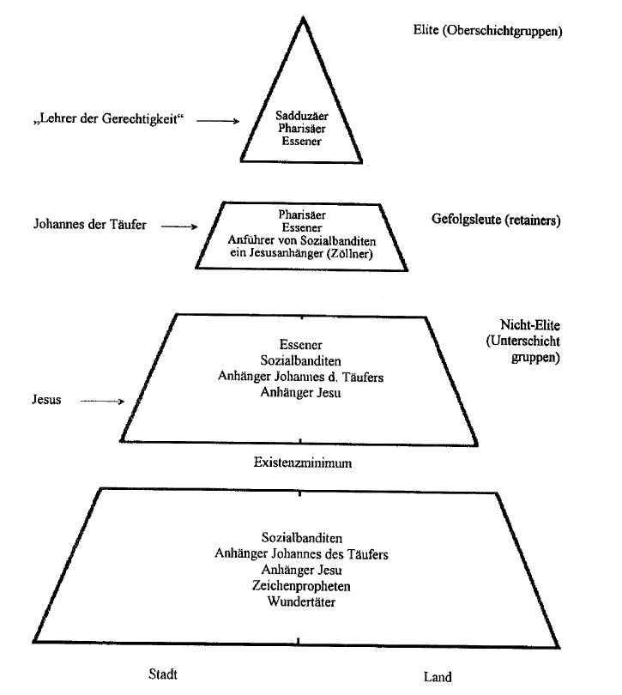

Aus: E. W. Stegemann / W. Stegemann: Urchristliche Sozialgeschichte, 1995, S. 167

BIBEL VERSTEHEN, 1. Trim.

Arbeitsblatt 6.11

**Der historische Jesus**

##### **Aus einem Interview mit Neutestamentler Professor Dr. Gerd Theissen, Heidelberg**

***Wolf-Rüdiger-Schmidt:*** Herr Professor Theissen, es geht um den historischen Jesus. Was können und dürfen wir heute wissen? ( ...)

***Gerd Theissen:*** Nach wie vor gilt gewiss, dass wir kein historisch exaktes Bild von Jesus haben. Das Jesusbild des Neuen Testaments ist durch den Glauben der ersten Gemeinden gefärbt. Aber heute würde man zweierlei ergänzen. Einmal: Das biblische Bild von Jesus passt erstaunlich gut in den historischen Kontext Palästinas im 1. Jahrhundert. Über diesen Kontext wissen wir heute mehr als etwa vor einem halben Jahrhundert. Das zweite: An einigen Punkten ist es uns gelungen, das Bild von der *Jesusbewegung* – also der Bewegung, die Jesus ausgelöst hat – etwas detaillierter zu zeichnen. Zu diesem Bild gehört auch, dass im Hintergrund eine prägnante historische Gestalt steht.

***WRS:*** Hängt das damit zusammen, dass neue Quellen zur Verfügung stehen? Woher kommt die neue Offenheit und die neue Frage nach dem historischen Jesus?

***GT:*** Über Jesus selbst haben wir kaum neue Quellen. Wichtige neue Quellen haben wir aber über die Umwelt Jesu. Zu nennen sind hier vor allem die Funde von Qumran seit 1946 sowie kleine archäologische Funde, die zusammen ein Mosaik ergeben. Ich will als Beispiel nur auf die 1961 gefundene Pilatus-Inschrift in Cäsarea hinweisen.

***WRS:*** Können Sie das noch etwas ausführen?

***GT:*** Es ist interessant zu wissen, dass der Amtstitel des Pilatus nicht «Prokurator», sondern Präfekt war. Dass der Historiker Tacitus geirrt hat, wenn er ihn «Prokurator» nennt. Wir wissen heute ganz gewiss, dass Pilatus existiert hat. Ansonsten kann man der Inschrift nicht viel entnehmen. ( ...)

***WRS:*** Was wissen wir vom *sozialgeschichtlichen Hintergrund* dieser ersten Jahrzehnte? Sie haben auf die 40er Jahre hingewiesen, also die Zeit zwischen 25 und 40 oder 50. Welche Faktoren haben die damalige Zeit entscheidend bestimmt?

***GT:*** Für das Urchristentum bestimmend waren jene Nachfolger Jesu, die nach Ostern seine Wanderexistenz fortgesetzt haben. Das war eine Existenz der Heimatlosigkeit ohne verfügbaren Besitz. Getrennt von den Familien. Nach Ostern tauchen auch Nachfolger mit Frauen auf.

Verbunden damit ist Kritik am Besitz und Kritik an der Suche nach Sicherheit. In solch einem Lebensstil sind die radikalen Worte Jesu viel leichter vorstellbar als in dem Leben eines gesetzten Familienvaters. Die Verachtung des Reichtums fällt jemandem leichter, der sich selbst vom Reichtum getrennt hat und ohne Besitz durch die Länder wandert.

***WRS:*** Sie nennen das urchristlichen Wanderradikalismus. – Ich möchte die Frage nach der *Herkunft* des Mannes aus Nazareth stellen. Was wissen wir über den Hintergrund, über die Familie Jesu?

***GT:***Wir wissen, dass er vom galiläischen Land stammte, wahrscheinlich aus Nazareth, einem kleinen Dorf. Dies wird dadurch bestätigt, dass er kaum die galiläischen Städte anspricht. Die bei­ den grossen Städte Sepphoris und Tiberias erscheinen in den Überlieferungen überhaupt nicht. Nur im Johannesevangelium wird Tiberias erwähnt. Der dörfliche Hintergrund ist sicher. Nicht sicher entscheidbar ist, ob sich die Familie Jesu auf das davidische Königshaus zurückführte. Das kann sein, aber es ist im Neuen Testament umstritten.

***WRS:*** Wie ist dieser Mann aus Nazareth in den innerjüdischen Widerstand einzuordnen? Das Land war seit Generationen von den Römern unterschiedlich intensiv besetzt. Es gab jüdische Widerstandsbewegungen. Welches Verhältnis hatte Jesus zu den unterschiedlichen Widerstandsbewegungen?

***GT:*** Alle jüdischen Bewegungen der damaligen Zeit hatten das Anliegen, die jüdische Identität gegenüber dem übermächtigen Sog der fremden Kultur zu wahren. Und jüdische Identität heisst, dass man ein jüdisches Leben nach der *Thora,* dem Gesetz, also nach dem Willen Gottes, führt.

BIBEL VERSTEHEN, 1. Trim. Arbeitsblatt 6.12

In Reaktion auf die Fremden entwickeln fast alle Bewegungen damals so etwas wie Toraverschärfung.  
Dabei werden die spezifisch jüdischen Normen besonders streng erfüllt. Sie werden strenger und sorgfältiger ausgelegt. Es ist das Besondere bei Jesus, dass wir neben der Thoraverschärfung, die wir auch bei ihm antreffen, gleichzeitig eine Thora-Entschärfung finden. Etwas salopp gesagt, er ist in manchen Punkten liberaler und laxer als manche seiner Zeitgenossen.

***WRS:*** Also eine Öffnung weg von der strengen Erfüllung des alten Gesetzes und eine Öffnung über die jüdische Identität hinaus?

***GT:*** Ja. Vielleicht kann man es noch an einem anderen Punkt klarmachen. Ich denke jetzt nicht an die Thora, also an das Gesetz, sondern an die *Erwartung des Gottesreiches.* Zu dieser Erwartung gibt es einige Parallelen. In den wenigen jüdischen Quellen dazu wird das Einbrechen der Gottesherrschaft fast immer mit einem schrecklichen Krieg verbunden. Die Gottesherrschaft kommt nach einem Krieg, in dem die Heiden – hier die Römer – besiegt werden. Jesus ist der einzige Jude, der sagt, die Gottesherrschaft ist jetzt schon da oder beginnt jetzt. Und so undramatisch beginnt dies Reich wie das Wachstum einer Pflanze. Es gibt also eine Koexistenz zwischen der Gottesherrschaft, die schon jetzt heimlich beginnt, und der Fremdherrschaft. Das ist eine Öffnung im Sinne einer liberaleren Haltung gegenüber den Fremden.

***WRS:*** Aber das bedeutet nicht, dass die Rolle dieses Jesus von Nazareth unpolitisch war? Auch wenn er den Beginn der Veränderung jetzt ansetzt, im Verhalten des einzelnen?

***GT:*** Der politische Rahmen bei seiner Verkündigung ist ziemlich deutlich! Vielleicht kann ich es klarmachen, indem ich ihn mit der jüdischen Widerstandsbewegung gegen die Römer vergleiche. Es gibt hin und wieder die These, dass Jesus einen zelotischen Hintergrund hat. Die *Zeloten* waren eine besonders radikale Gruppe der Widerstandsbewegung. Wie sie waren viele Teilnehmer der Widerstandsbewegung zu der Erkenntnis gekommen, dass das erste Gebot «Du sollst Gott verehren und keinen anderen neben ihm» so auszulegen sei, dass man den Kaiser neben Gott nicht an­ erkennen darf. In der Jesusüberlieferung wird diese Alternative ganz klar abgelehnt. Man kann dem Kaiser geben, was des Kaisers ist, und Gott, was Gottes ist. Radikalität findet sich bei Jesus dafür an einem anderen Punkt. Beim Reichtum. Du kannst nicht Gott dienen und zugleich dem Mammon. Man kann nicht zwei Herren zugleich dienen. Hier findet sich dieselbe radikal-theo­kratische Alternative wie bei der Widerstandsbewegung. So hat Jesus vermutlich zwar keinen zelotischen Hintergrund, aber die zelotische Widerstandsbewegung und Jesus haben einen gemeinsamen Hintergrund, das Judentum. Und dies auch noch in einer verschärften und besonders radikalen Form.

***WRS:*** Kann man beschreiben, welche politisch-sozialen Konflikte die damalige Zeit bestimmt haben, um die historische Gestalt besser zu verstehen?

***GT:*** Ja. Ich kann ganz kurz und stichworthaft ein paar Konflikte skizzieren. Es gab in Palästina *drei Machtzentren,* die sich aneinander rieben: die römische Provinzverwaltung, die einheimische Aristokratie um den Tempel und das herodäische Königshaus. Das Problem war, dass keines dieser Machtzentren auf die Dauer ausreichend Anerkennung finden konnte. So gab es eine ständige Legitimitätskrise, die zum Nährboden für die Sehnsucht des Volkes nach einer einheimischen legitimen Herrschaft wurde. Und dies drückt sich aus in der Erwartung nach einem König aus dem eigenen Volk, der legitim herrscht, also in der Erwartung des Messias.

Ich nehme ein anderes Problem. Der *Tempel* als zentrale Institution der Religion war umstritten. Die Qumranleute beteiligten sich nicht mehr am Opferkult. Johannes der Täufer verkündigte Sündenvergebung durch die Taufe. Also unabhängig vom Versöhnungstag, von Sühneopfern, unabhängig vom Tempel.

Oder ein dritter Konflikt. Wir wissen, dass in der ersten Hälfte des 1. Jahrhunderts viele in Palästina, die die Steuern nicht mehr bezahlen konnten aufgrund von Missernten und Verschuldungen, Haus und Hof verliessen und sich der Widerstandsbewegung anschlossen. Es gab also einen spürbaren *Konflikt zwischen arm und reich.*

Ich sollte schliesslich noch einen weiteren Konflikt nennen, der speziell für Palästina wichtig war: Es gab *Spannungen zwischen Juden und Nichtjuden,* die in einer Kette von Städten an der Küste und

im Ostjordanland wohnten. Juden hatten vorher diese Städte erobert und beherrscht. Die dort wohnenden Griechen und Syrier, also Heiden, waren gegenüber ihren ehemaligen Herren feindselig eingestellt. All diese Konflikte lassen sich auch in der Jesusüberlieferung nachweisen.

***WRS:*** Wenn man einmal all das wegnimmt, was der normale Christ aus der herkömmlichen Verkündigung über die Gestalt dieses Jesus im Ohr hat, was ist dann eigentlich der Kern? Könnte man sagen, es sind seine Aussagen zum Thema Friedfertigkeit, zur Sanftmut, zur Enthärtung gegenüber sich selbst und den Mitmenschen? Oder geht die Richtung der *Jesus-Botschaft* an die Menschheit woanders hin?

***GT:*** Ich will versuchen, mit meinen Worten ohne grosse theologische Begriffe zu sagen, was mich menschlich anspricht. Einmal: Jesus ist tief davon überzeugt, dass sich Mensch und Welt grundsätzlich ändern müssen. Er lehnt aber gleichzeitig ab, gewaltsame Wege zur Veränderung einzuschlagen. Das zweite: Die Welt, die ihm vorschwebt, ist eine Welt, in der Leben möglich ist, ohne dass es Leben auf Kosten anderer ist. Also auf Kosten der notorischen Verlierer, der Schwachen, Armen, Kranken, auch der moralisch Scheiternden. Die bedingungslose Annahme all derer, die im Leben Verlierer sind, ist für ihn der Wille Gottes.

*Aus: Jesus der Nazarener, Kurs Religion für die Sekundarstufe II, Band 2, München 1995*